Внеклассное мероприятие «Осторожно, огонь!»(1-4 классы)
Цель мероприятия :
-пропаганда противопожарных знаний среди детей;
предупреждение пожаров от детских игр и шалостей с огнем;
-повышение эффективности работы по обучению детей правилам пожарной безопасности.
В ходе мероприятия учащиеся читали стихи;
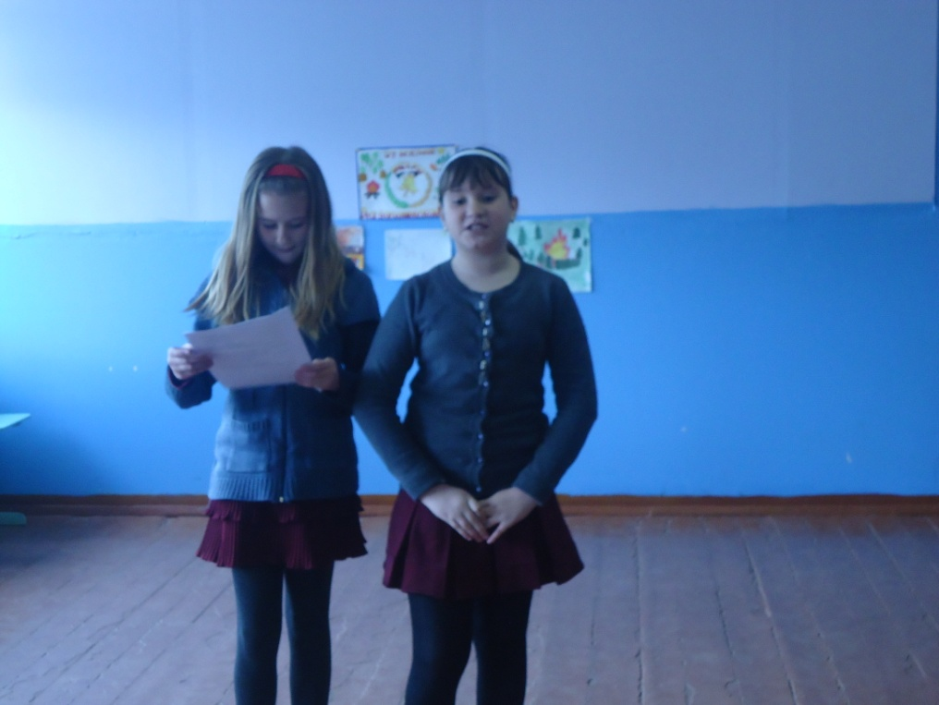

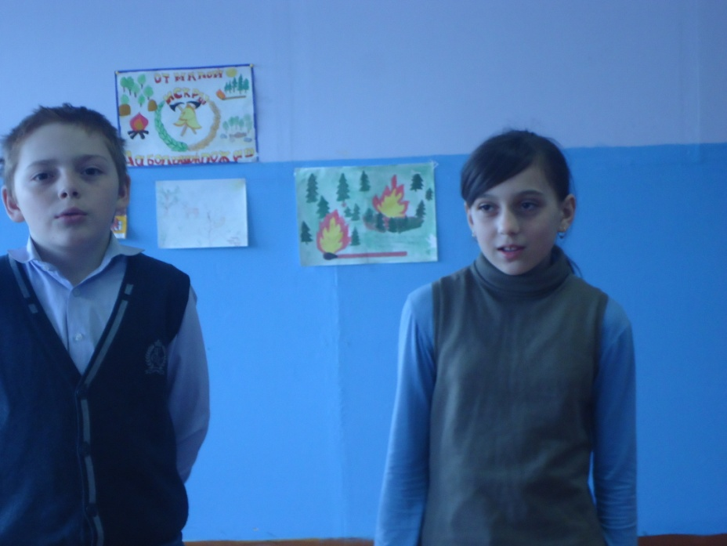

играли в игры на внимание;
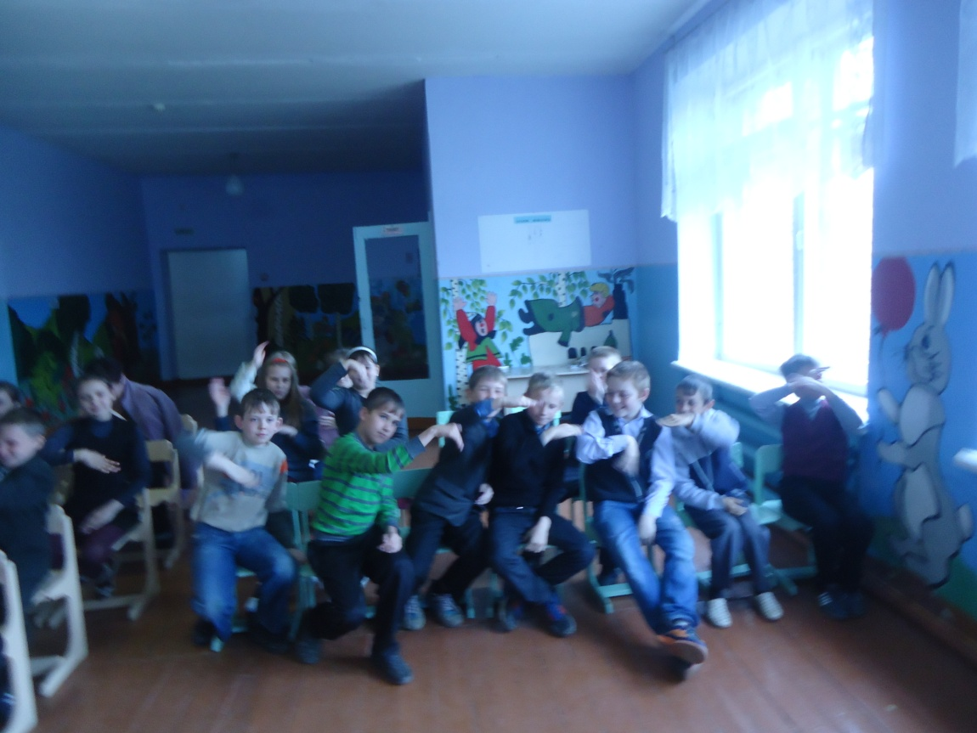
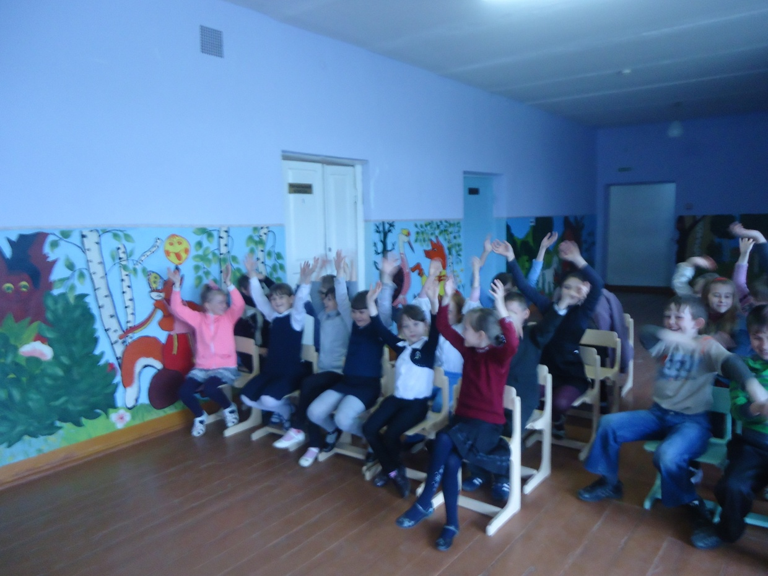

участвовали в эстафетах «Мы юные пожарные»
